В съответствие с международните разпоредби малките плавателни съдове с дължина между 4 и 12 метра, използвани за спорт и развлечение трябва да са оборудвани според изискванията за международно плаване.

Част от тези изисквания се отнасят за навигационните светлини, сигналните и осушителни средства с които са оборудвани. Поради малките си размери изграждането на електрическата инсталация за тяхното захранване и управление е силно затруднено както при своето проектиране и първоначален монтаж, така и последващата експлоатация и поддръжка.

Кабелите необходими за захранване и управление на различните електрически компоненти често пъти са положени в специални тръбни гнезда в трюма и преминават през трудно достъпни места. Въздействието на морската вода и резките температурни промени са предпоставка за нарушаване на тяхната изолация, оксидация и последващо разрушаване. Ремонтът им е изключително труден и скъп тъй като често пъти трябва да се отвори или изреже част от палубата или надстройките на нея.

Въпреки неголямото си тегло тежестта на окабеляването е от съществено значение за мореходността на малките плавателни съдове например приблизителното тегло на 1 метър кабел 2 кв. мм. е 50 гр. Което означава ,че само за управлението на ходовите светлини са необходими кабели с тегло около 1.8 кг.

Цел на настоящия проект е да се предложи решение което да позволи да се избегнат по-горе описаните проблеми и да се намали теглото на плавателния съд без да се нарушават неговите експлоатационни параметри или да се намали степента на сигурност при плаването с него.

За да се постигнат тези цели бъде използвана LoRa радио комуникация като се изгради LoRaWAN мрежа, в която се предават команди, контролиращи силовата верига на различните консуматори.

По-точно за управлението на командните вериги ще бъде използван модул LoRa Radio Node v1.0(фиг. 1). Той ще управлява Solid-state релета, прекъсващи веригата на електрическите консуматори. С цел предотвратяване на въздействието на морската вода влагата и другите негативни въздействия на средата на работа всеки отделен модул от командната верига (релета и LoRa Radio Node v1.0 модули) ще се сложи в херметична кутия, която ще бъде запълнена с електро изолиращ гел. Това ще позволи управленските модули да бъдат монтирани и на места който периодично се обливат от морските вълни или са запълнени от трюмни води.

Всички необходими компоненти на системата са евтини и достъпни на пазара което ще позволи не само да се подобрят комуникационните вериги но и да се намали цената за тяхното изграждане и поддръжка.

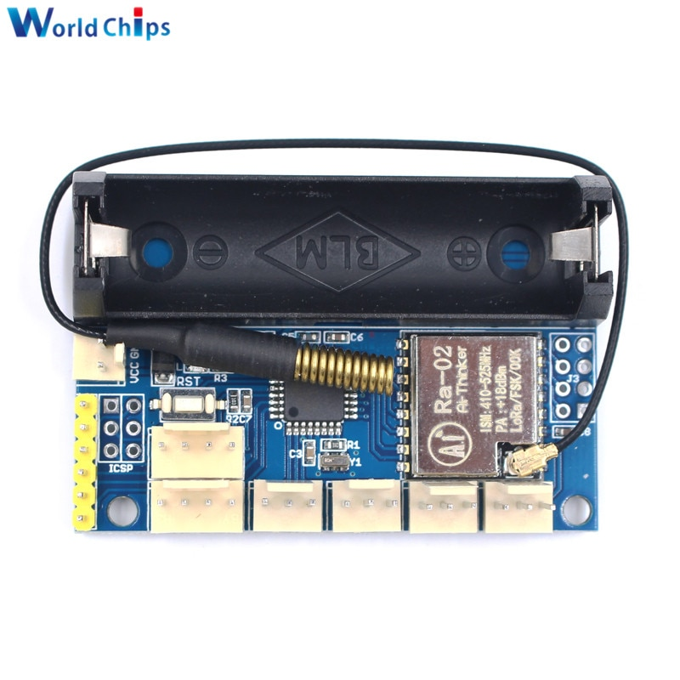

фиг. 1

**Защо LoRa?**

Преимуществата на LoRa комуникацията са:

-Ниска консумация на енергия.

-Може да покрие разстояние до 15 км. с малката антена от фиг. 1 и съответно за тези цели няма нужда от по- голяма допълнителна антена .

-За сигурност LoRa разполага с AES 128 криптиране, взаимно удостоверяване, конфиденциалност и integrity protection

-Работните честоти са нелицензирани(свободни)

-LoRa устройствата работят без проблем, дори когато се движат

-Докато използва ниска енергия има възможност за следене на геолокация(GPS)

-Цената на устройствата е ниска(по-долу е описана себестойността на проекта).

-Идеална е за предаване на малък обем данни като например команди или данни от датчици, което я прави добър избор за тези цели.

-Има възможност да бъдат конфигурирани радио честотите в зависимост от разрешения радиочестотен диапазон в района на плаване (фиг. 2) и в зависимост от нуждите на потребителя.

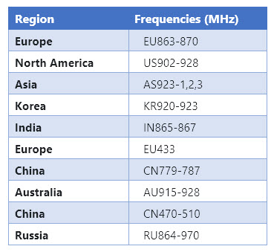фиг. 2

- Има възможност за конфигурация на други параметри в зависимост от обема данни, който ще бъде предаван, оптимално ползване на енергия и разстоянието необходимо да се покрия.

Сравнение с други технологии за безжична комуникация(фиг. 3 а, б, в, г):

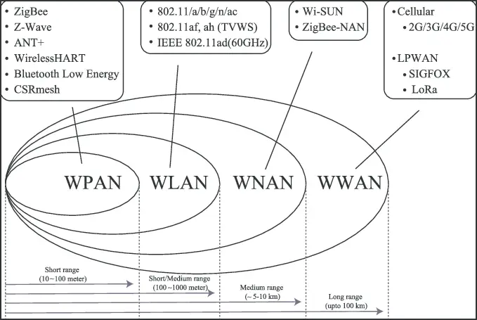

Фиг. 3 а

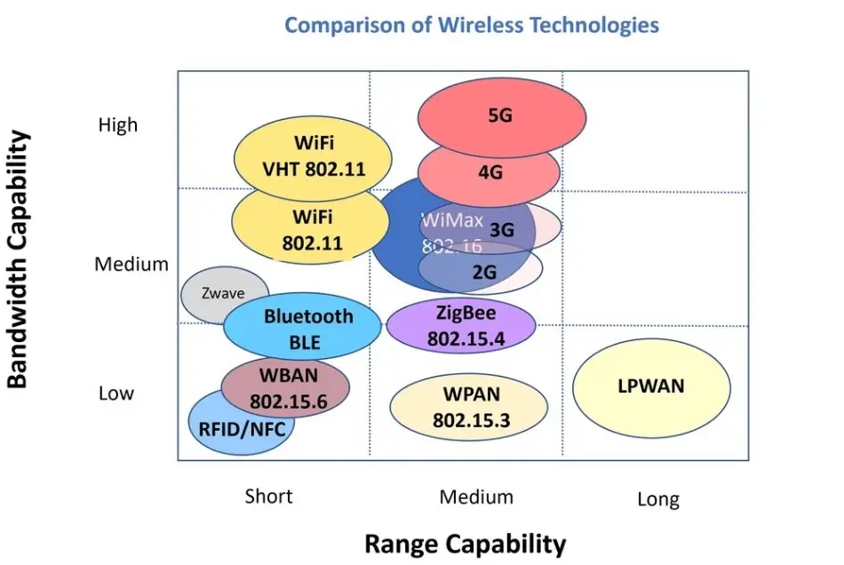

Фиг. 3 б

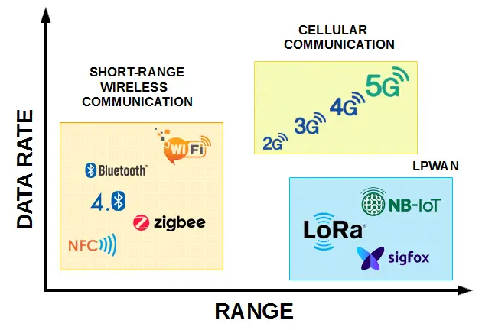

Фиг. 3 в

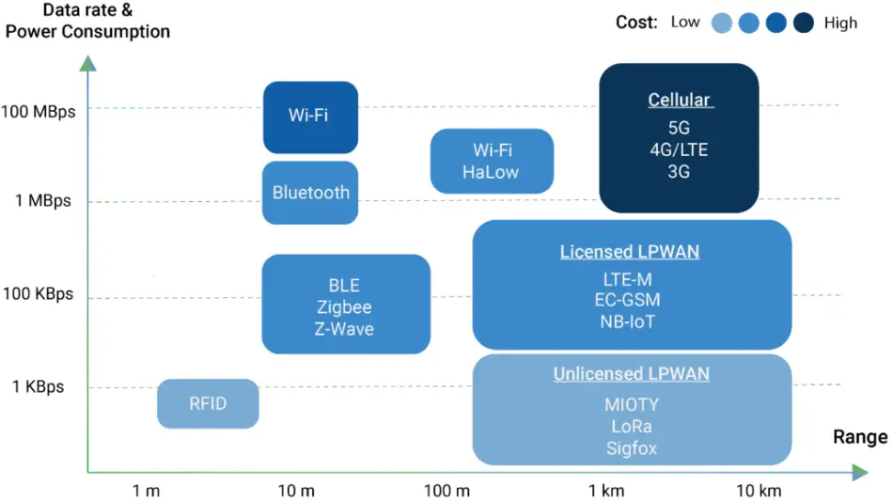

Фиг. 3 г

|  |  |  |  |  |  |  |
| --- | --- | --- | --- | --- | --- | --- |
| **Cellular networks** | **LPWANs** | **M2M connected devices** | **Augmented Reality (AR) and Virtual Reality (VR)** | **Bluetooth and other BLE** | **WIFI** | **Mesh protocols like Zigbee** |
| Те предлагат надеждна широколентова комуникация, която поддържа гласови повиквания, споделяне на данни и приложения за поточно видео. Освен това може да се използва за проследяване на услуги поради клетъчната си свързаност с голяма честотна лента. | Устройствата, използващи LPWAN, могат да се свързват с всички IoT сензори. Следователно можете да ги използвате за проследяване на разни данни, управление на съоръжения, наблюдение на околната среда и засичане на посетители в умните домове  . | Фабриките използват машини, поддържащи IoT, за да изпълняват задачи по-умно, а не по-трудно. Машините имат сензори, позволяващи на потребителите да проследяват износването, да наблюдават работното натоварване, изхода и входа и т.н. Фабричните цехове се автоматизират благодарение на безжичните IoT технологии. | С IoT устройствата можете да използвате информация от реалния свят и да ги наслагвате с помощта на AR/VR. Потребителите са поставени в дигиталния свят и използват заснети човешки движения, за да се потопят в този свят. | Bluetooth е под WPAN (Wireless personal area network). Разширен до BLE, той се прилага най-добре в малки потребителски IoT приложения. Те се използват в умни домове, търговия на дребно, молове и дори в производствения сектор. | Използва се за свързване на устройства в умни домове като уреди и охранителни камери. Не е подходящ за индустриалния сектор на IoT. | Те са внедрени, за да увеличат покритието чрез споделяне на сензорни данни през много сензорни модули. Те допълват Wi-Fi, за да подобрят умните домове  . |

-Сравнение на най- популярните LPWAN(Low-power wide area network) технологии:

|  |  |  |  |  |
| --- | --- | --- | --- | --- |
| **Тип**  **LPWAN технология** | **LoRa** | **NB-IoT** | **SigFox** | **LTE-M** |
| **Предимства** | -Идеален за използване/приложения в една сграда  -Лесно настройване и управление на вашата лична мрежа  -LoRa устройствата работят без проблеми дори когато са в движение  -Устройствата, използващи технологията LoRa, имат удължен/дълъг живот на батерията  -Поддържа двупосочност, като например функционалност  за командване и контрол. | - Има бързо време за реакция и предлага качествени услуги.  -Устройствата, използващи NB-IoT, зависят от 4G покритие и следователно работят добре дълбоко на закрито и гъсти градски центрове. | -Ниски разходи - Работи добре с устройства, които не предават често или изпращат малки данни с бавно темпо. | - Чрез VOLTE технологията LTE-M поддържа глас през мрежата.  - Сред всички LPWAN технологии, LTE-M има най-ниското закъснение и най-високите скорости.  -Благодарение на предаването си в превозното средство, LTE-M може да прехвърля дати, докато се движи и поддържа стабилна връзка. |
| **Недостатъци** | -Ниски скорости при пренос на данни  -Дълго време на закъснение | -Труден за прилагане FOTA (фърмуер по въздуха), особено големи или много файлове. - Не работи ако се движи. | -Поддържа само uplink  -Трудно прехвърля данни, докато се движи. | -Заема голяма честотна лента  - Висока цена. |

Конкретно, модулът LoRa Radio Node v1.0 ще бъде използван, защото комбинира всичко необходимо в една готова платка:

-Има слот за една AA акумулаторна литиева батерия благодарение на която модулът може да работи в авариен режим при прекъсване на захранването. В режим на нормална работа модулът ще бъде захранван от стандартните токоизточници на лодката (двигател, соларни панели, ветрогенератор, акумулатори) като същевременно ще държи на подзарядка собствената си акумулаторна батерия.

-Чип за LoRa комуникация както и слот за необходимата антена.

-Има Arduino pro Mini микроконтролер, който осъществява връзката с LoRa чипа и се програмира.

Solid-state релета ще бъдат използвани, тъй като те нямат механика за разлика от обикновените релета и това предразполага към по-малко възможни проблеми.

**Техническо описание на решението**

Всички командни модули се управляват от главен такъв разположен на конзолата. В зависимост от вида на плавателният съд командите се подават с помощта на прекъсвачи (за плавателни съдове с открити конзоли които е възможно да бъдат заливани от вълните или техните пръски и са подложени на пряка слънчева светлина(фиг. 4 а)) или сензорен екран (за плавателни съдове с конзола разположена в кабина(фиг. 4 б)).

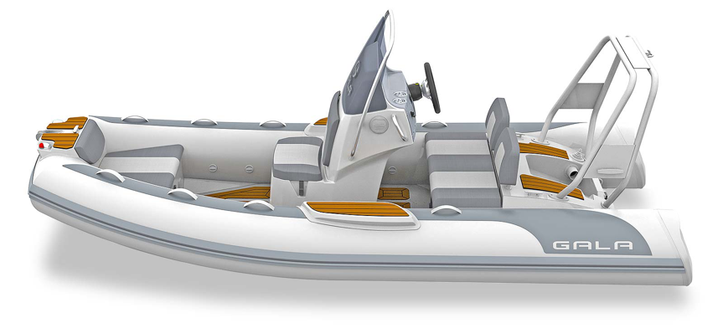

Фиг. 4 а

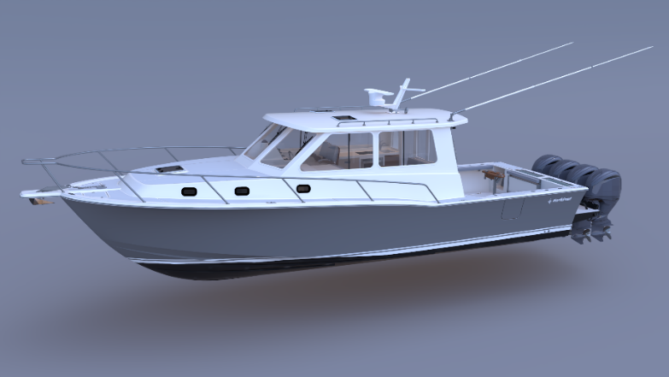

Фиг. 4 б

Един команден модул може да командва един консуматор или група такива в зависимост от физическото им разположение на различните плавателни съдове.

Премахват се командните вериги между конзолата за управление и различните консуматори като остава силовата верига която захранва както консуматора така и командният модул за съответния консуматор или група такива.

Във всяка конфигурация котвената светлина е отделно от цялата електрическа система разположена на високо място като се захранва от батерия зареждана от слънчеви панели и се контролира от датчик за осветеност и ключ, тъй като тя трябва да свети само в тъмната част на денонощието когато лодката е на котва изцяло отпада окабеляването към нея което решава много проблеми съществуващи при ветроходните съдове или лодки с високи мачти.

Използването на такава система намалява въздеиствието на индуктивните токове върху конструктивните елементи на плавателният съд и поевтинява и улеснява изграждането на необходимата катодна защита.

Конфигурация 1( фиг. 5)

Тази конфигурация е за моторен плавателен съд на който трите ходови светлини са на мачта тип ролл бар характерна за рибовети и малките пластмасови лодки. Състои се от управляващия модул и от 2 приемника- 1 отпред и 1 отзад. Предния приемник отговаря за рудана и предната помпа, а задния за ходовите светлини, сирената и задната помпа.

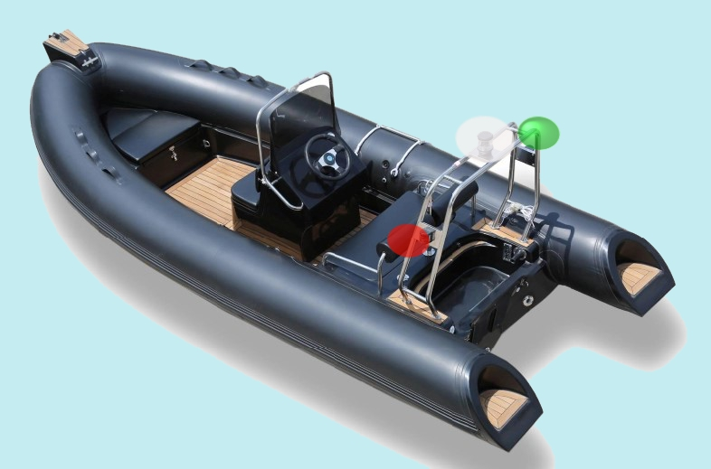

Конфигурация 2( фиг. 6)

Тази конфигурация е за моторен плавателен съд на който бялата ходова светлина е на мачтата ,а червената и зелената са разположени на фалшборда на лодката. Състои се от управляващия модул и от 2 или 3 приемника- 1 отпред и 1 отзад и 1 евентуално за зелената и червената ходова светлина. Предния приемник УПРАВЛЯВА рудана и предната помпа, а задния бялата ходова светлина, сирената и задната помпа. Ако 2-те ходови светлини са изнесени далеч от управляващия модул е необходим 3-ти приемник за тях, но има вариант ако проектирането на плавателния съд го позволява те да се контролират директно от управляващият модул.

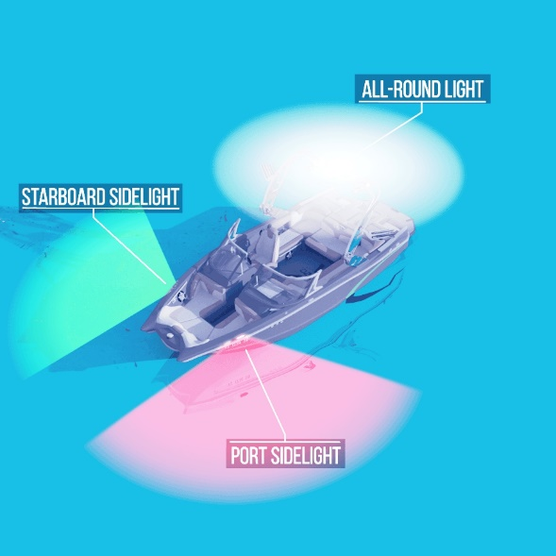

Конфигурация 3( фиг. 7)

Тази конфигурация е за ветроходна яхта. При яхтите 3-те ходови светлини са на едно осветително тяло високо на мачтата. Конфигурацията се състои от управляващия модул и от 3 приемника- 1 отпред и 1 отзад и един на мачтата. Предния приемник УПРАВЛЯВА рудана и предната помпа, задния сирената и задната помпа, а този на мачтата ходовите светлини и включването и изключването на котвената светлина при заставане на котва.

този модул изцяло се захранва от акумулатор захранващ и светлините и зареждан от соларен панел и/или ветрогенератор по този начин се избягва изцяло окабеляването към консуматорите на топа на мачтата.

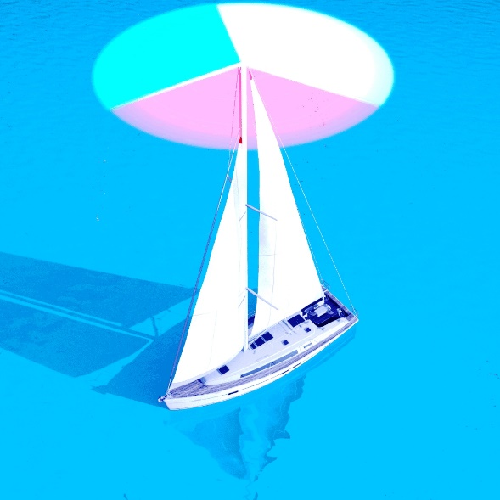

**Себестойност на проекта**

**Заключение**

Този проект предоставя евтино решение на проблемите свързани с изграждането и поддръжката на електро-инсталацията на малки плавателни съдове с дължина между 4 и 12 метра, използвани за спорт и развлечение. Всички компоненти, използвани в изграждането на системата са евтини и достъпни на пазара. Чрез изграждането на LoRaWAN мрежа се премахва голяма част от нужното окабеляване на електро-инсталацията. Така се улеснява изграждането и поддръжката и както и се намалява тежестта на кабелите, която е от значение при малки плавателни съдове.